1．实验目的

（1）了解Android用户界面的构成；

（2）掌握Android界面控件的使用方法；

（3）熟练掌握TextView、EditText和Button控件；

（4）熟练掌握事件监听器的使用方法；

（5）熟练掌握Layout的界面布局方式；

2．实验内容

设计一个界面系统，放置学过的一些小控件，熟悉使用并设计他们的布局。

1. 实验步骤和实验结果

在布局文件中添加一些常用的 View，熟悉他们的用法和用处，并设置事件监听器。

代码文件以及模拟器运行截图：

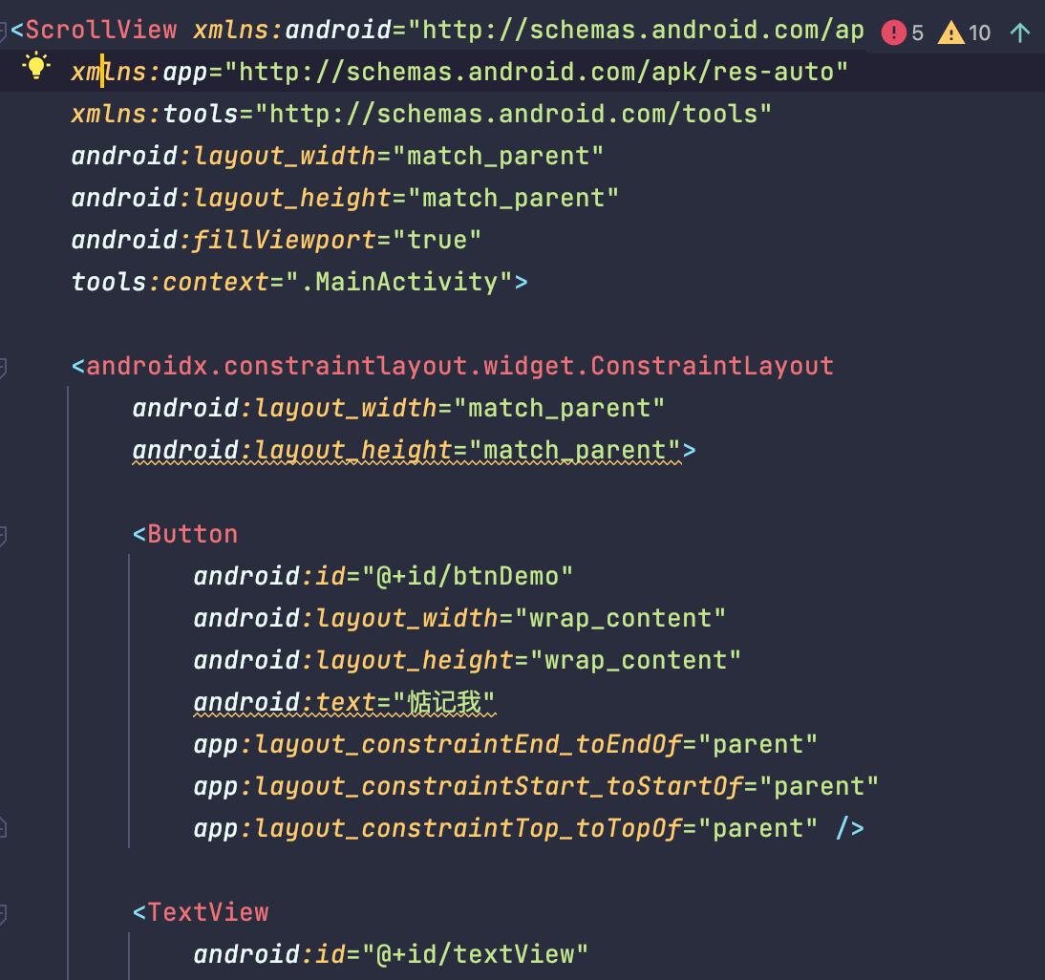

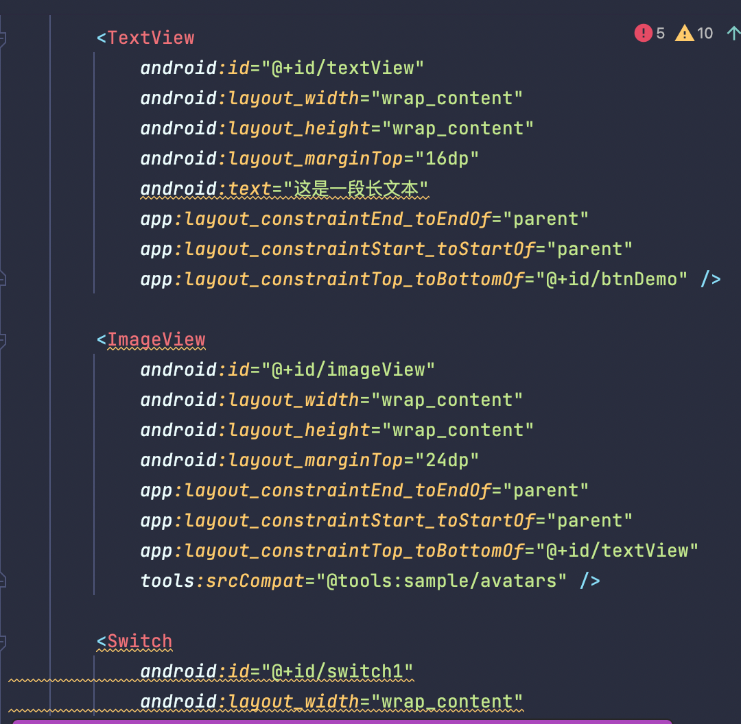

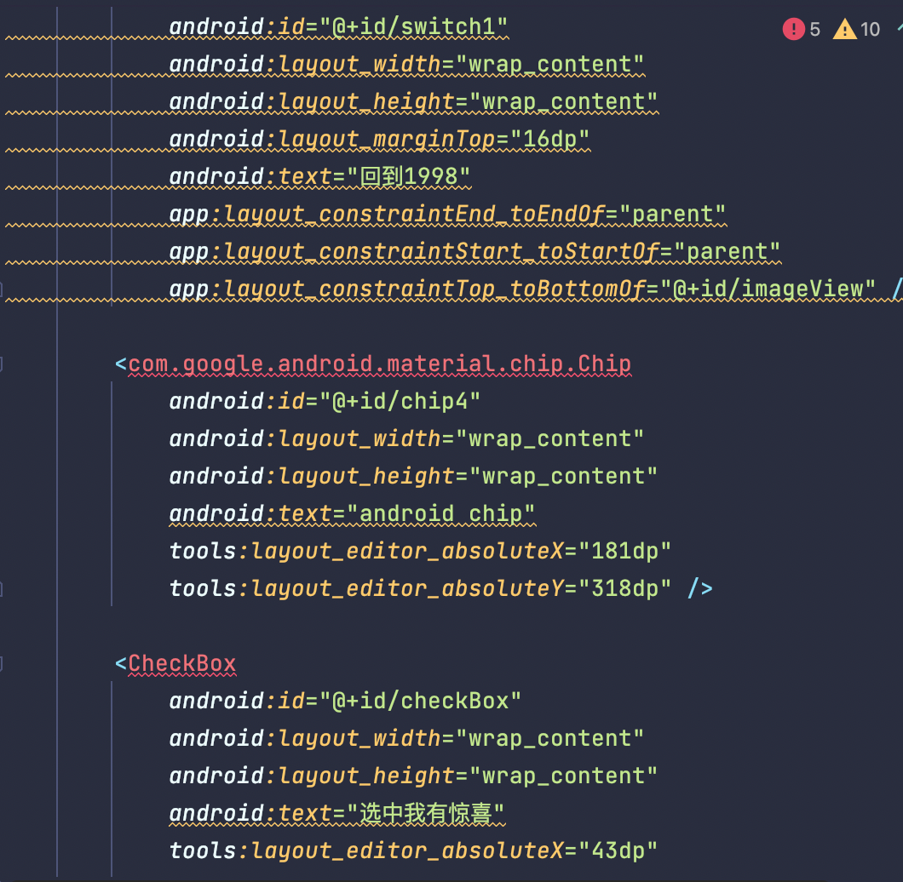

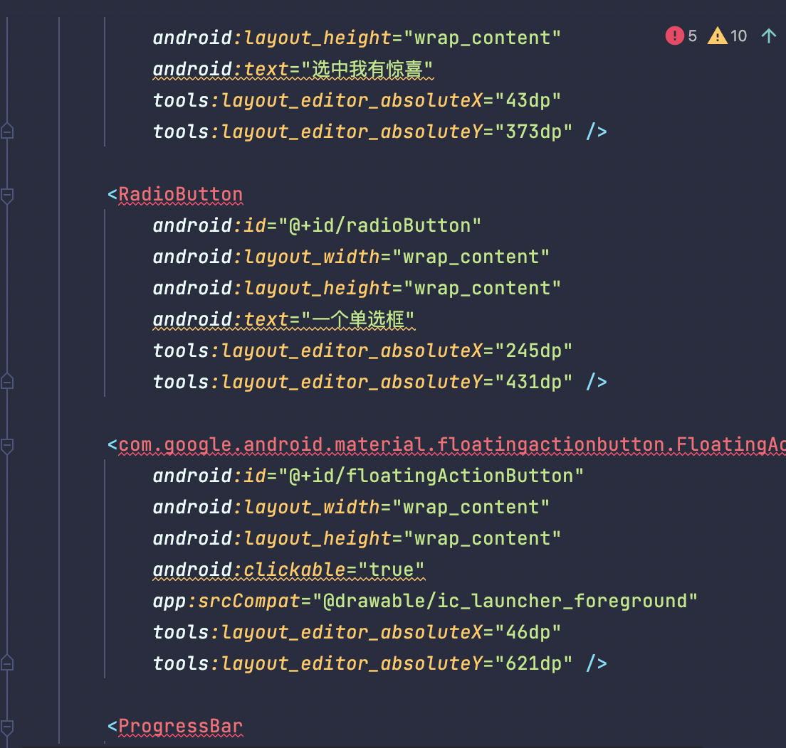

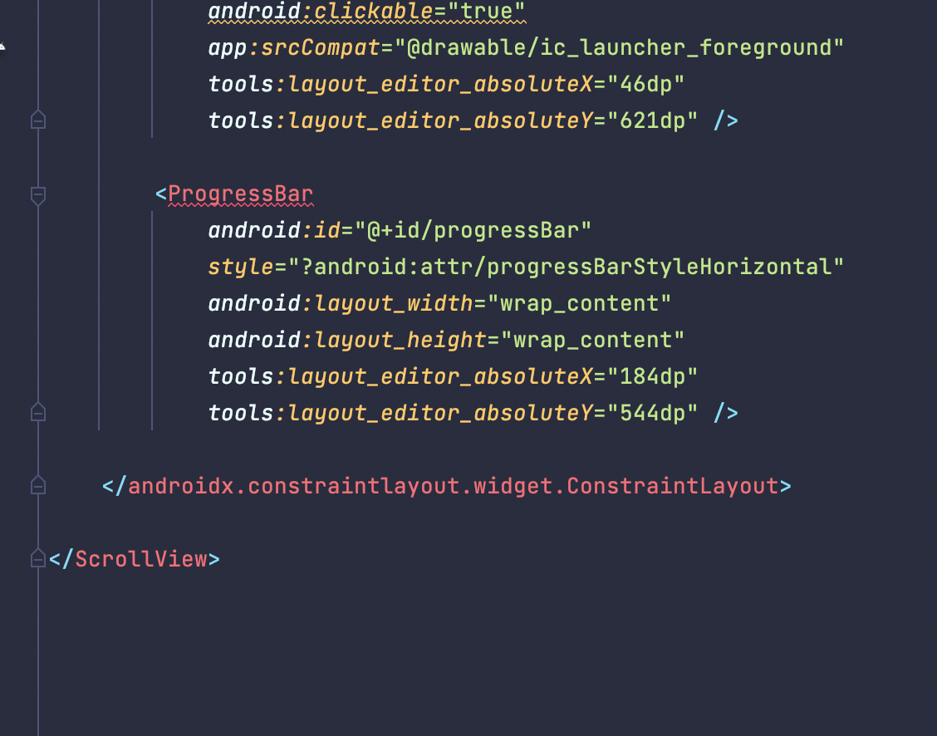

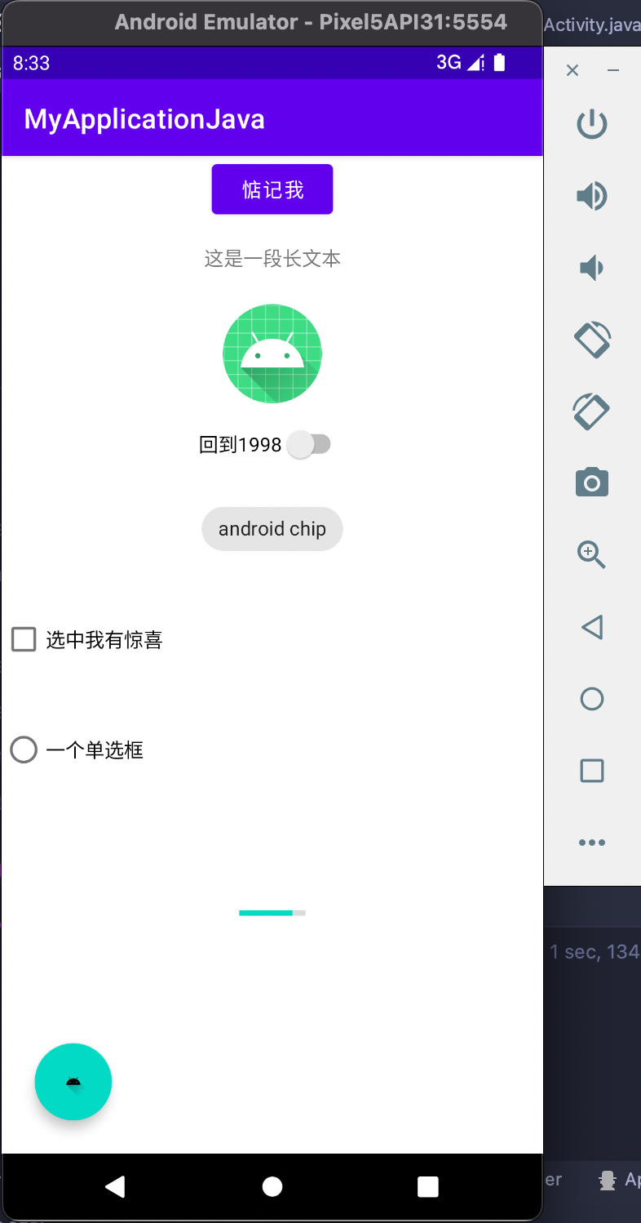

1. 分析与讨论

通过本次实验，我更深刻的了解了Android的各个控件的用法以及应用场景。还学会了布局方式。总的来说这次实验后受益匪浅。